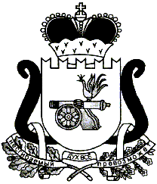

**Ельнинский окружной Совет депутатов**

**РЕШЕНИЕ**

от «20» декабря2024 года № 69

О предоставлении гарантии Главе муниципального образования Леонидовского сельского поселения Ельнинского района Смоленской области С.М. Малаховой

В соответствии со статьей 8 областного закона от 31 марта 2009 года № 9-з   
«О гарантиях осуществления полномочий депутата, члена выборного органа местного самоуправления, выборного должностного лица местного самоуправления в Смоленской области», статьей 32 Устава Леонидовского сельского поселения Ельнинского района Смоленской области,

Ельнинский окружной Совет депутатов решил:

1. Предоставить Главе муниципального образования Леонидовского сельского поселения Ельнинского района Смоленской области Малаховой Светлане Михайловне единовременную выплату в размере трехмесячного денежного содержания по замещаемой муниципальной должности в связи с досрочным прекращением полномочий и достижением пенсионного возраста.

2. Настоящее решение вступает в силу со дня его принятия.

Председатель Ельнинского

окружного Совета депутатов В. Е. Левченков